Kodu Game Lab herkesin kolayca kullanabilmesi için geliştirilmiş bir oyun geliştirilme ortamıdır. Geliştireceğiniz oyunları arkadaşlarınızla birlikte oynayabilirsiniz. Programı bilgisayarımıza indirip kurmakla işleme başlayacağız.
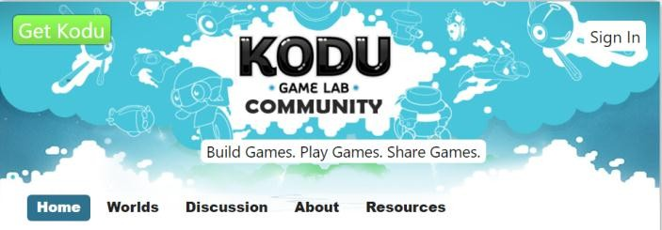www.kodugamelab.com adresinden sol üst köşede bulunan “Get Kodu” butonundan bilgisayarınıza indirebilirsiniz. Masaüstüne iki tane kodu ikonu gelecektir. Gri ikon programla ilgili ayarları yapmak için kullanılıyor. Bizim kullanacağımız yeşil ikondur.

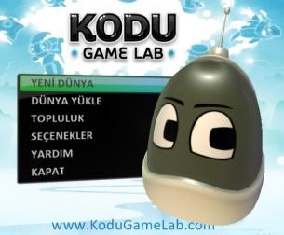
kapatabiliriz.
Programı çalıştırdıktan sonra karşımıza gelen menüden “Yeni Dünya” yı seçerek kendi dünyamızı oluşturmaya başlayacağız. Diğer seçenekler dünya yükle, kayıtlı olan dünyaları açmak için “Dünya Yükle” seçeneğini seçiyoruz, internet üzerinde paylaşılan diğer oyun dünyalarına ulaşmak için “Topluluk” seçeneğini kullanıyoruz, “Seçenekler” ile kodunun ayarlarında değişiklikler yapabiliriz, yardım ile kodu hakkında yardım alabiliriz, kapat ile programı

Dünyayı yükle dediğimizde karşımıza daha önceden kaydettiğimiz oyun dünyaları çıkmaktadır. Bu oyun dünyalarından birini seçtiğimizde resim büyüyor, resmin üzerine sağ tuş yaptığımızda Oyna, Düzenle, Dışarı Aktar , Etiketleri Düzenle ve Sil seçenekleri çıkmaktadır. Düzenle butonuna basarak dünyayı düzenleyebilirsiniz.

Dünya Yükle
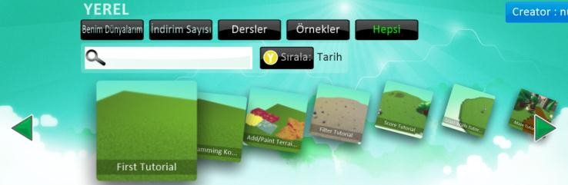

Kodu Karakterleri İle Tanışma ara yüzünü tanıma(İlk kod satırımızı yazalım)
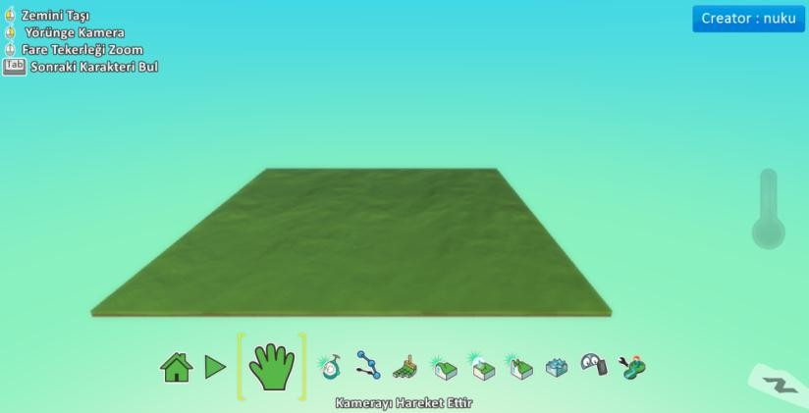

“Yeni dünya” seçeneğini seçtiğimizde yukarıdaki arayüz ekranı ile karşılaşırız. Bu ara yüzde sol üst köşede fare tuşlarının program içindeki seçtiğimiz araca göre görevlerini ve bazı kısa yolları görebiliriz. Program menüsü resimde de görüldüğü gibi ekranın alt kısımda bulunmaktadır.

Kodu Game Lab Araçları
2
12
11
10
9
8
7
6
5
4
3
1

1 | Ana Menü | 7 | Yukarı/Aşağı: Vadiler veya Tepeler Yarat
2 | Oyunu Başlat | 8 | Düzleştir: Zemini düzleştir ya da Dümdüz  hale getir
3 | Kamerayı Hareket Ettir | 9 | Engebelileştir: Zemini sivri ya da tepeli hale  Getir
4 | Nesne Aracı: Karakterleri ya da nesneleri  ekle veya düzenle | 10 | Su Aracı: Suyu arttır, azalt ya da renklendir
5 | Patika Aracı: Patika Ekle ya da Düzenle | 11 | Silme Aracı: Nesneleri silmek için bir fırça  Kullan
6 | Zemin Fırçası: Zemin boya, ekle ya da sil | 12 | Dünya ayarlarını değiştir.

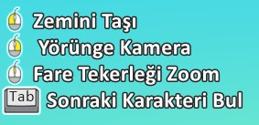
Kamerayı Hareket Ettir: Bu aracı aktif iken farenin sol tuşunu basılı tuttuğumuzda dünya zeminini taşırız. Farenin sağ tuşuna basılı tutarak hareket ettirdiğimizde ise dünya alanına 3 boyutlu olarak farklı açılardan
görebilecek şekilde döndürmemizi sağlar. Farenin tekerleği ile dünyayı yakınlaştırıp uzaklaştırırız.

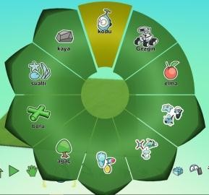
Nesne Aracı: Yeni bir oyun dünyası yarattığımızda karşımıza boş bir oyun alanı çıkar. Nesne aracı aktif iken boş alanda herhangi bir noktaya tıkladığımız zaman dilimli yuvarlak menü gelir. Buradan kodu karakterini ya da istediğimiz başka nesneyi
ekleyebiliriz. Diğer araçları uygulama sürecinde öğreneceğiz.

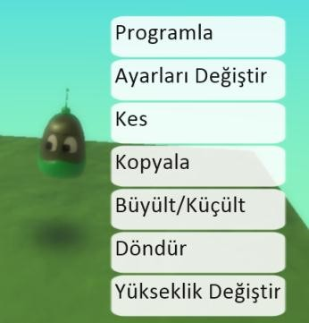
Şimdi ilk program satırımızı yazalım. Kodu da program satırları nesnelerin belli olaylar sonucundaki davranışlarını düzenler. Program satırlarını nesne aracı seçili iken karakterimiz üzerinde sağ tık- programla butonuna tıklayınca karşımıza boş program satırı çıkmaktadır.

Boş Programlama Satırı

Karakterimizi klavyedeki yön tuşlarına dokunulduğunda ileri, geri, sağ ve sola gitmesini istiyoruz. Bunun için artı işaretlerine basarak Eğer- klavye- ok tuşları, Yap- hareket et karolarını ekliyoruz.
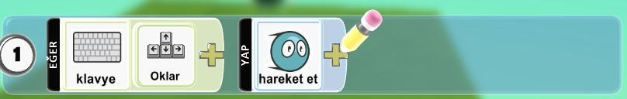

Klavyeden escape(esc) tuşuna basarak programlamadan çıkarız oyunu başlat butonu ile oyunu başlatırız. Klavyeden hareket etmek mümkündür. Dünya zemininin kenarına geldiğinizde karakter
sahneden düşmez, kenarda hayali bir duvar mevcuttur.

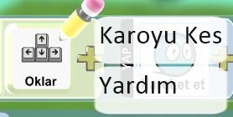
Bunu geliştirecek olursak, alana nesne ekle aracından Gezgin karakterimizi ekleyelim klavyedeki ok tuşlarına dokunmadığım zaman gezgin sürekli zıplasın. Eğer -klavyeden yön tuşları –değil, Yap- zıpla olarak programlayalım.

Not: Zıpla Eylemler başlığı altındadır.
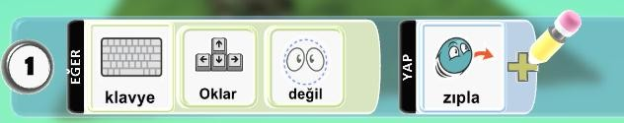

Programda eklediğimiz karoları değiştirmek istediğimizde karoların üzerinde sağ tık “Karoyu kes” seçerek silebilir ve yerine artı simgesi ile yeni karolar ekleyebiliriz. Biraz daha geliştirecek olursak değil karosunu ve zıpla karosunu silelim. 1. Kod satırına Eğer- klavye- oklar, Yap-hareket et , 2. Kod satırına eğer- fare sol, yap- zıpla olarak programlarsak, karakter yön tuşları ile sahnede hareket ederken farenin sol tuşuna basıldığında zıplayacaktır.

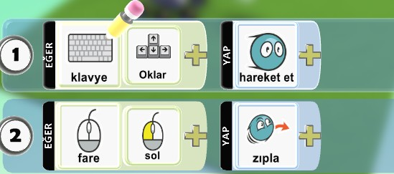

Not: Programdaki her karakterin kendine ait kodları vardır.

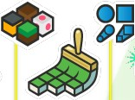
Zemin fırçası: Oyun alanımızı modelleyelim. Oyun alanımız oldukça küçüktür ama biz bunu genişletebiliriz. Ekran menüsünde zemin fırçası aracını kullanacağız. Zemin fırçasını seçtiğimiz zaman hemen yanında iki bölüm açılır biri küplerle gösterilmiş olan bölüm burası farklı renk ve malzemedeki zeminleri gösteriyor(100 den fazla farklı zemin malzemesi var), zemin fırçasını sağ tarafından gösterilen
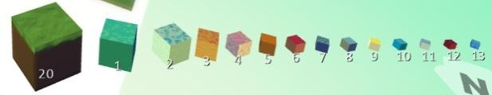
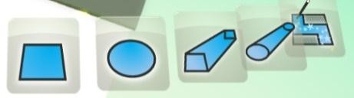
mavi şekiller ise fırça şekillerini gösterir. Var olan zemin alanını arttırmak istediğimde zeminin etrafında farenin sol tuşuyla tıklamanız yeterli. Silmek istediğinizde de farenin sağ tuşuna basmanız yeterli. Fırça büyüklüğünü değiştirmek istersek klavyeden sağ sol tuşları ile büyültüp küçültebiliriz.
Zemin çeşitleri
Zemin Fırçası Şekilleri

Programda 100 den fazla zemin malzemesi olduğundan daha önce seçtiğimiz ve uyguladığımız bir zemini daha sonra farklı bir zemine de uygulamak istediğimizde zemin çeşitleri arasında bulmamız zor olabilir. Beğendiğimiz zemini yeni zemine uygulamak için klavyeden alt tuşuna basılı tutup farenin sol tuşuyla beğendiğimiz zemin üzerinde sol tuşa tıklayarak hafızaya o zemini almış oluruz ve farklı bir zemin üzerine uygulayabiliriz.

Doğrusal Kare Fırçası: Fırça tiplerinden doğrusal kare fırçası sahnedeki boş bir alana tıklayıp fırçayı sürükleyip fareden parmağımızı çektiğimizde arada kalan bölümü dolduruyor.
Doğrusal Sert Fırça: Aynı şekilde doğrusal sert fırça da tıklayıp sürükleyip parmağımızı kaldırdığımızda arada kalan bölümü doldurur.
Sihirli Fırça: Sonuncu zemin fırçası sihirli zemin fırçası seçiliyken imleci zemin üzerine getirdiğimiz zaman bütün alanın yanıp sönmeye başladığını görürüz. Zemin malzemelerinden yeni bir zemin seçip alana dokunduğumuz zaman tek bir dokunuşla bütün zeminin malzemesini değiştirmemizi sağlıyor.

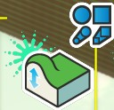
Yukarı aşağı aracını kullanarak oyun alanında yükseltiler oluşturabiliriz. Fırça tiplerinde etkiler farklı olacaktır(sert yuvarlak, yuvarlık fırça vb. ) tamamen engebeli bir arazi yaratmak için engebelileştir aracını kullanarak boyadığım alanların engebeli bir görüntüye sahip olmasını sağlayabilirim.

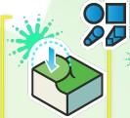
Düzleştir fırçası ise yükseltilmiş olanları belli bir seviyeye doğru yaklaştırarak daha az engebeli alanlar oluşturur.

- Çalıştığım oyun alanına farklı bir açıdan bakmak istersem klavyeden space tuşuna basılı tuttuğumuz süre boyunca el aracı aktif olur ve kameranın görüş açısını değiştirebilir, oyun alanını farklı açıdan görebiliriz. Elimizi space tuşundan çekince kaldığımız yerden çalışmaya devam edebiliriz.

Su Aracını alalım, 1 numaralı suyu seçelim oyun alanının üzerine dökebiliriz. Her tıklamada oyun alanındaki su seviyesi artar. Sağ tık yaptığımızda su seviyesi azalır, sol tık yaptığımızda artar.

Oyun Alanına Hareketsiz Nesneler Ekleme

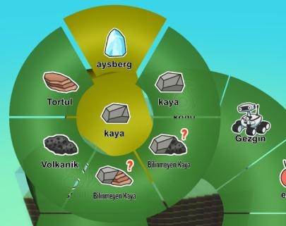
Nesne aracı seçili iken oyun alanında herhangi bir yere tıklayarak karşımıza gelen menüde kaya dilim içinde iceberg i seçerek sahneye bir iceberg eklemiş oluyoruz. Nesne üzerinde sağ tık yapıp büyük küçült seçeneğini seçtikten sonra klavyede sağ-sol tuşları iceberg nesnesinin büyütüp küçültür. Sol tık ile nesneleri oyun alanında istediğim yere gezdirebiliriz. Sağ tık döndür seçeneğini seçtikten sonra klavyeden sağ-sol tuşları ile nesneyi istediğimiz yöne olduğu yerde döndürebiliriz.

Sahneye bir tane kodu karakteri, bir kaya ve bir ağaç ekleyelim. Kodu karakterimizi programlayalım. Eğer kodu karakteri bir nesneye çarparsa çarptığı nesne ekrandan patlayarak silinsin. Bunun için aşağıdaki kod satırlarını oluşturmamız gerekmektedir.
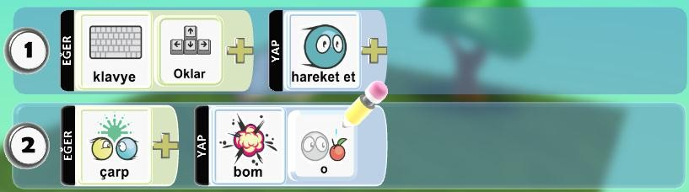

Not: “Bom” karosu kodu savaş başlığı altında yer alır.

Beraber Çözelim: Şimdi bu ufak uygulamada bir değişiklik yapalım. Ama bu değişikliği sizden yapmanızı istiyoruz. Kodu karakteri herhangi bir nesneye çarptığı zaman nesneyi yesin ve sahneden silinsin. Yaptığımız düzeltmeyi aşağıdaki boşluğa yazalım.

……………………………………….……………………………………….……………………………………….…………………………………

Yaptığımız ufak etkinliği kaydedelim.

- Ana menü aracına tıklayalım
- Dünyayı Kaydet seçeneğini seçelim
- Açılan pencerede İsim karşısındaki “New World” yazısını silerek kendi istediğimiz ismi yazalım.
- Kaydet butonuna tıklayalım.
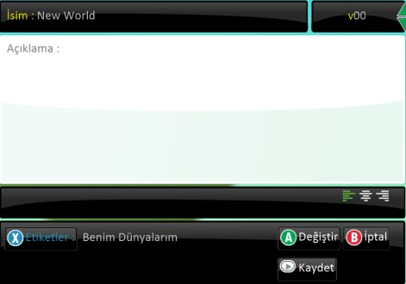
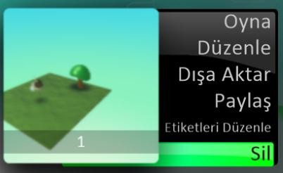
- Bu şekilde kaydettiğimizde etkinliği “benim dünyalarım” altına kaydeder. Bunu kendi belleğinize almak için ana menüde Dünyayı Yükle seçeneği altında “benim dünyalarımda” bulunan etkinliğin üzerinde sol tıklayın dışarı aktar seçeneği ile istediğiniz yere kaydedebilirsiniz.

Nesne Vurmak

Kodunun nesnelere füze veya top fırlatmasını sağlayabiliriz. Farenin sol tuşuna tıklandığında füze ateş etmesini istiyoruz. Bunun için daha önceki kodu karakterimize 3. Kod satırı olarak aşağıdaki karoları ekliyelim.
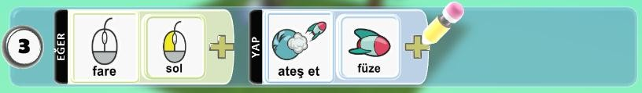

Bu şekilde çalıştırdığımızda göreceğiz ki kodu karakteri durduğu yerde biz faremizle hangi tarafa tıklarsak kodu o yöne füze fırlatıyor.
Beraber Çözelim: Bu etkinlikte kodu karakterinin fare ile tıkladığımız yöne değil ileri doğru füzeyi fırlatmasını istiyoruz. Açıklamasını aşağıya yazalım.

……………………………………….……………………………………….……………………………………….…………………………………

……………………………………….……………………………………….……………………………………….…………………………………

Nesnelerin Can Seviyeleri

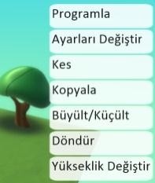
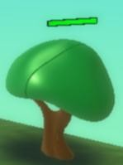
Dünyaya eklediğimiz her bir nesnenin can seviyesi vardır, bu can seviyesini arttırıp azaltabiliriz. Can seviyelerini kaybettikleri durumlarda yani füze veya fişek ile ateş edildiğinde her atışta ne kadar can seviyesinin azalacağını ayarlayabiliriz.

Can seviyesini ayarlamak için karakterin üzerinde sağ tıkladığımızda ”Ayarları değiştir” başlığının altında “kalan canını gösteri” aktif ettiğinizde artık cansız nesnenin üstünde can seviyesi belirecektir.
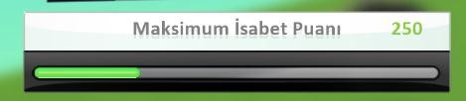
Hareketsiz nesnede ayarlarını değiştir başlığı altındaki Maksimum İsabet puanı nesnenin sahip oldu can miktarı olarak düşünülebilir. Yandaki resimde görüldüğü gibi seçilen hareketsiz nesnenin isabet puanı 250 dir ve 0-1000 arasında bir seviyede değiştirilebilir.

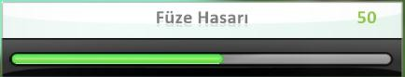

Skor Ekleme
Füze veya fişek gibi nesneler atabilen hareketli nesnelerde ayarları değiştir başlığı altındaki Füze Hasarı veya Fişek Hasarı nesnenin attığı her bir füze veya fişeğin hareketsiz nesne üzerinde vereceği can hasarını ayarlayabiliriz.

Kodu karakterimizin sahnedeki nesnelere füze ile ateş ettiğinde skor kazanmak veya kaybetmek için gerekli programlamayı yapacağız.
Kodunun herhangi bir nesneye vuruşu gerçekleştiğinde, beyaz skorboard ekranında 5 puan arttır. Olarak aşağıdaki resimdeki şekilde karolarımızı ekleyerek programlayalım.
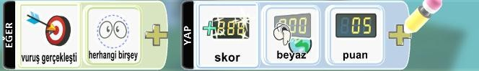

Not: “Vuruş gerçekleşti”: daha fazla başlığında, “Skor” oyun başlığında yer almaktadır.

Beraber Çözelim: Sahnedeki her farklı nesneye isabette farklı puanlar kazanmamız için gerekli düzeltmeleri yaparak programlamaya çalışalım. Örneğin Kodu karakteri ağaç nesnesine füze isabet ettirdiğinde 10 puan kaybetsin, kaya nesnesine füze isabet ettirdiğinde 5 puan kazansın.

Ses Ekleme

İki şekilde ses eklenebilir, kodu karakterinin program satırlarına eklenebilir ya da sahnedeki hareketsiz nesnelerden birine eklenebilir. Kodu dışındaki diğer hareketli karakterlere ses eklenmez. Sahneden silinecek olan nesnelerin müzik çalması doğru olmayacaktır. Sesleri sahnede hep olacak bir karaktere vermek gerekir.

İlk önce kod ile ses eklemeyi görelim.

Sahnedeki kodu karakterimizi programla diyoruz ve yeni kod satırında aşağıdaki gibi kodluyoruz. Kodları okuyacak olursak, her defasında(hep) çal hızlı (c).

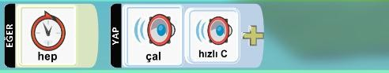

Not: Hep: Daha fazlanın içinde, Çal:eylemler/daha fazlanın içinde yer almaktadır.

Beraber Keşfedelim: Yeni bir dünya oluşturalım ve ortama su, ağaç ve taş ekleyelim. Oyunu çalıştırdığımızda ortam sesi olarak su sesi verelim.

Olay Sesleri

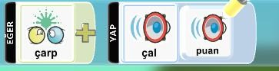
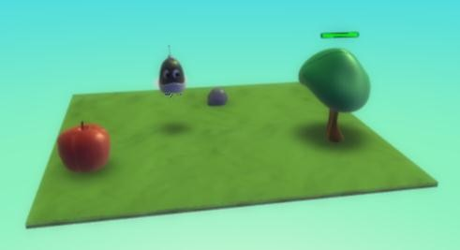
Olaylara bağlı olarak çalan sesler üzerinde çalışacağız. Örneğin kodu sahnedeki elmayı yediğinde ayrı bir ses çalmasını istiyoruz. Bunun için kodu karakterine aşağıdaki kodları ekliyoruz.
Kodu elmaya çarptığında olay sesinin çıkmasının yanında elmayı da yemesini istiyoruz. O zaman yeni bir kod satırı daha ekleyelim.

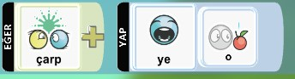
Ya da ikisini her iki satırdaki tetikleyici olan çarpmanın aynı olduğundan ikinci satırdaki çarp kodunu silerek ikinci satırı biraz içeri çekerek de yapabiliriz.
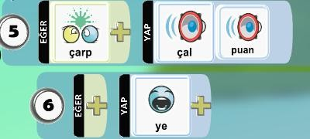

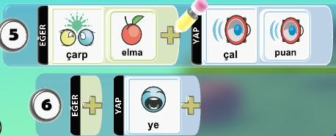
Üstteki kod satırlarına göre Kodu karakteri sahnedeki bütün nesnelere çarptığı zaman ses çıkarıyor ve hepsini yiyor. Ama biz her bir nesne için farklı sesler çıkartarak yemesini istiyoruz. Bunun için ilk satırda çarp komutundan sonra neye çarptığında sorusunun cevabı olan nesne karosunu seçerek
eklememiz gerekiyor. Yandaki koda göre sadece elma karakterine çarptığı zaman ses çıkarıyor ve yiyor. Diğer nesnelerde çalışmıyor.
Şimdide diğer nesnelere(ağaç ve kaya) çarptığında farklı sesler çalması için gerekli kodları biz ekleyelim.

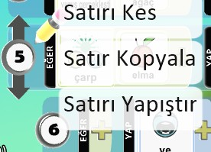
Kod Kopyalama: Yukardaki işlemi diğer nesneler için de uygularken benzer kod satırları kullanacağımızdan bu iki satırdan birincisinin başında sağ tuş yaptığımız da yandaki gibi satırı kopyala ile kopyalayarak en alttaki boş kod satırının başında sağ tuş yapıştır yaparsak bu iki satırı kopyalayarak çoğaltmış oluruz ve diğer nesneler için düzenleyebiliriz.

Patika İzleme

Rastgele Hareket- Farklı Renkteki patikaların izlenmesi

Sahneye bir tane ufo nesnesi ekleyelim. Bu nesneyi sahnede yavaşça rasgele hareket edecek şekilde kodlayacağız. Bunun için aşağıdaki kod satırını(karolarını) yazıyoruz. Bu şekilde ufo kendi halinde rastgele hareketler yaparak gezecektir. Hatta kodu karakterine bile çarpacaktır.
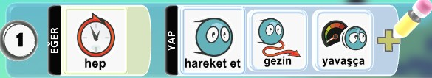

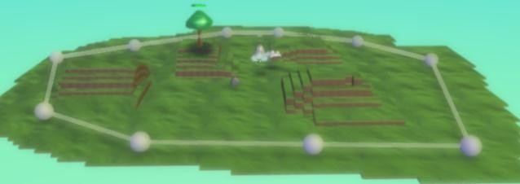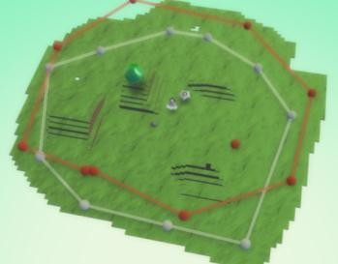Ufo nesnesinin bizim dışımızda rastgele hareket etmek yerine belirlenmiş bir alan üzerinde hareket etmesini istiyoruz. Bunu yapabilmek için patika aracını kullanacağız. Patika aracını seçtikten sonra oyun alanı üzerine her tıkladığımda minik bir küre ve bunları birbirine bağlayan bir tüp yerleştiriyor, bunlar bizim yollarımız olacak. Yani ufo bu yolları takip ederek küreler üzerinde dolaşacak. Ufo karakterinin program satırına rastgele hareket etmek yerine patikayı takip etmesini belirtmek gerekmektedir. Bunun için düzenlediğimiz kod satırını Aşağıdaki gibi tekrardan düzenliyoruz.
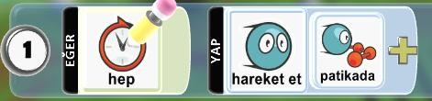

Bu şekilde alanda bir tane patika varsa nesne o
patikayı takip eder, birden fazla patika olduğu takdirde nesne konum olarak en yakın olduğu patikayı takip eder.

Birden fazla patika olduğundan her patikayı birbirinden ayırt edebilmek için farklı renklerde yapmamız gerekir. Yandaki resimde iki tane farklı patika vardır. Birinin rengini kırmızı birinin rengini beyaz yaparak sizlerde deneyebilirsiniz.

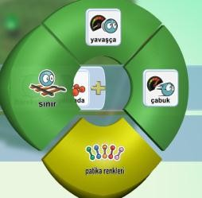
Ufonun kendine en yakın patikayı değil renk olarak belirteceğimiz patikayı takip etmesi için kod kısmına ufak bir ekleme yaparak patika renklerinden renk seçerek eklememiz gerekmektedir. Bu şekilde ufo artık seçtiğimiz renkteki patikayı takip edecektir.

Sahneye üçüncü bir patika daha ekleyelim bu patika diğerler ikisinden farklı olarak üzerinde dönülebilecek bir patika olmayacak ve patikanın orta bölümündeki bir kürenin yüksekliğini

değiştirelim. Ve rengini de mavi yapalım. Sahnede 3 tane ufo olsun. Her biri bir patikayı takip edecek şekilde programlayalım.

UÇAK OYUNU
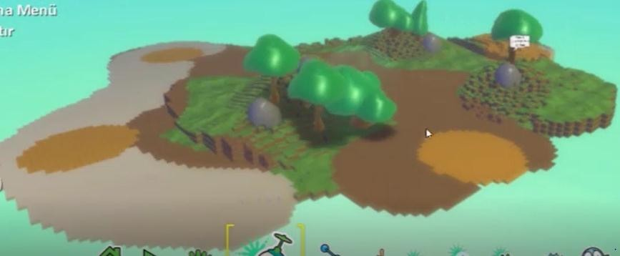

Üzerinde oyun oynayabileceğimizi bir alan oluşturduktan sonra.

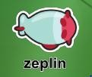
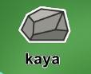

Öncelikle biz bir jet uçağı kullanıyoruz. Bu uçakla havada uçmakta olan ufo ve zeplin nesnelerini vuracağız. İki tane ufonun koruduğu yıldızı ele geçirip oyunu kazanmaya çalışacağız. Mavi renk ufoları vurduğumuz da 5 puan, oyunda ki kırmızı zeplini vurursak 20 puan kazanacağız. Kazara ağaç vurursak her vurduğumuzda 5 puan kaybedeceğiz. Uçan mavi zeplinlere ve mavi ufolara çarparsak 5 puan, Kırmızı zepline çarparsak da 20 puan kaybedeceğiz.

Oyundaki Hareketi Hareketsiz Nesneler ve Karakterler

- Oyundaki ana karakter: jet
- Oyundaki hareketsiz nesneler: ağaçlar, kayalar, kaleler ve yıldız
- Hareketli nesneler: zeplinler ve ufolar
- Sahnenin 3 farklı yerinde kayalar ve ağaçlar olacak şekilde kaya ve ağaçları ekleyelim
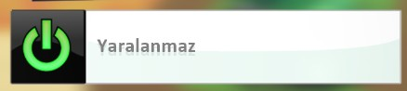
- Bu kaya ve ağaçların vurulduklarında yaralanmamaları ve jet çarptığında yerlerinden oynamamaları için “yaralanmaz” ve “hareketsiz” özelliklerini aktif edelim.

- Sahneye bir tane jet ekleyelim ve yerden yüksekliğini 3 olarak belirleyelim. Jetin vuracağı diğer nesnelerinde yerden yüksekliğini sonradan 3 yapacağız.
- Sahneye 1 tane ufo ekleyelim rengini mavi yapalım ve sahnede rastgele gezinecek şekilde yavaş(3) hareket etmesi için programlayalım. Bu ufodan kopyala yapıştır ile sahnede 4 tane olacak şekilde çoğaltın.
- Sahneye bir tane zeplin ekleyelim ve rengini mavi yapalım. Sahnede rastgele yavaşça(1) gezinecek şekilde programlayalım. Ardından bu jeplinden sahnede 4 tane olacak şekilde çoğaltalım.
- Daha önce oluğturduğumuz mavi zeplinlerden bir tanesinin rengini kırmızı olarak değiştirelim ve sahneden toplam 3 tane kırmızı zeplin olacak şekilde çoğaltalım ve sahnenin çeşitli yerlerine dağıtalım.
- Şimdi jetimizi programlayalım. Klavyeden wasd tuşları ile sahnede hızlı(3) hareket edebilmesi için gerekli komutları ekleyin.
  - Farenin sol tuşuna tıklandığında ileri doğru fişek ateş etsin,
  - Farenin sağ tuşuna tıklandığında ileri doğru füze ateş etsin,
  - Jet karakterimiz daha önce oluşturmuş olduğumuz ufo ve zeplin karakterlerini vuracak ve puan kazanacaktır. Puanlar şu şekilde olacak mavi zeplin ve mavi ufoları vurduğunda 5 puan, kırmızı zeplin ve kırmızı ufoları vurduğunda ise 20 puan kazanacak
  - Jetimiz yanlışlıkla ufo veya zepline çarptığı takdirde ise puan kaybetmesini istiyoruz. Jet mavi ufoya veya mavi zepline çarptığında 5 puan, kırmız ufoya veya kırmızı zepline çarptığı zaman 20 puan kabedecek şekilde programlayalım.
  - Jet ağaçlara yanlışlıkla ateş ettiğinde yine 5 puan kaybetsin, ağaçlara zarar vermemesi gerektiğini gösterir.
Not: Zeplinler ve ufolar vuruş veçarpma işlemlerinden benzer kod satırları kullanıldığından kod satırları çoğaltılarak yapılırsa işlemimiz daha kısa sürede bitecektir.

- Sahnenin belirlediğiniz bir yerine yıldız ekleyelim ve yıldızın “yaralanmaz” ve “hareketsiz” özelliklerini aktif edelim.
- Yıldızın çevresine önünü kesecek şekilde 3 tane kale ekleyelim. Kaleler yaralanabilir kalacak.
Amacımız bu yıldızı almak.
- Sahneye bir tane kırmızı ufo ekleyelim ve ekleyeceğimiz mavi patikayı hızlı(1) takipedecek şekilde programlayalım ve bir 2 tane daha bu ufodan çoğaltalım. Kalelerin önüne iki tane farklı renkte(mavi ve kırmızı) yüksekliği 3 olan patika ekleyelim. Bu patikaları takip etmesi için kırmızı ufolarımızı programlayalım.

Kaçabilen Nesneler

Nesnelerin birbirini görmesi Kaçma-uzaklaşma
Sahnede bir kodu bir tane de ufo karakteri olsun. Kodu ufoya yaklaştığından ufonun kodudan uzaklaşmasını istiyoruz. Ufo koduyu gördüğünde kaçacak. Bunun için kodu karakterini wasd tuşları ile hareket ettirin. Ufo karakterine ise aşağıdaki kod satırını ekleyelim. Aşağıdaki resimde ufo koduyu yakın mesafede gördüğünde haretket ederek gezinecek. Ufonun koduyu gördüğünde

yapabileceği hareketler resimdeki gibidir. Biz bunlardan gezini seçtik sizde diğer seçenekleri deneyip nasıl çalıştığını görebilirsiniz.
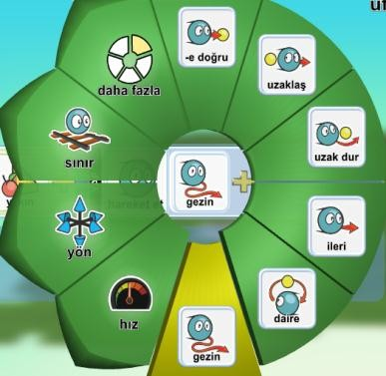
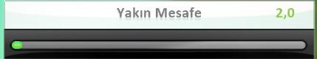
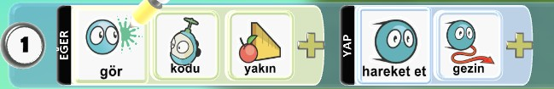
Ufonun koduyu gördüğü yakın mesafe miktarı değişitirlebiliyor. Bunu ufonun ayarlarını değiştir başlığı altında “Yakın Mesafe” ayarından yapabilirsiniz.

Oyuncu ekleme
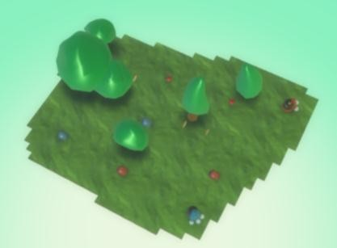

Hazır oyunlarda oynayanlar iyi bilir, bazı oyunlar tek kişi oynanabildiği gibi iki veya daha fazla kişiyle de oynanabiliyor. Kodu Game Labda da oluşturacağımız oyunları birden fazla kişinin aynı anda oynanan oyunlar programlanabilir. Örnek bir tane beraber yapalım.

Sahnedeki karakterler

  - Kımızı elma, kırmızı kaya
  - Mavi elma, mavi kaya
  - Bir tane mavi kodu, bir tane kırmızı kodu
  - Altın para
  - Ağaçlar
- Sahneye dağınık olacak şekilde birkaç tane ağaç, 2 tane kırmızı elma, 2 tane mavi elma, 2 tane kırmızı kaya, 2 tane mavi kaya ekleyelim ve sahnenin farklı yerlerine dağıtalım.

- 1 tane kodu karakteri ekleyelim ve rengini mavi yapalım. Mavi kodu karakterinin wasd tuşları ile sahneden hareket etmesi için programlayalım.
- Mavi kodu sahnedeki mavi elma, mavi kaya ve altınlara çarptığında puan kazanacak ve bu nesneleri yiyerek sahneden kaybolacak.
- Aşağıda Mavi kodunun mavi elmayı çarptığı zaman 5 puan kazanmasını ve elmanın yenilerek sahneden silinmesini sağlayan komut satırları yer almaktadır.
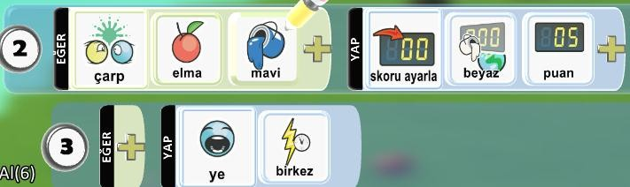

- Mavi koduyu çoğaltalım ve yeni koduyu kırmızı rengine boyayalım. Yukarda mavi kodu için yaptığımız işlemleri kırmızı kodu için yeniden düzenleyelim(kodlarda mavi olan her şeyi kırmızı olarak değiştirelim)

Gökyüzü ve Aydınlatma

Dünya ayarları üzerinde çalışacağız, gökyüzü, dünyamızın ışıklandırılması gibi ayarları kontrol edeceğiz. Sahnenin altındaki araçların en sonunda dünya ayarları aracına giriyoruz.

Burada aşağıda resimde görülen Gökyüzü ayarında değişiklik yapacağız.
Klavyedeki yön tuşlarını kullanarak şu an seçili olan 11 nolu mavi gökyüzünü farklı gökyüzü seçenekleri ile değiştirmemiz mümkün. Oyun alanında yaratmak istediğiniz atmosfere göre farklı gökyüzü seçeneklerini seçebiliriz.

Gökyüzünün hemen altında aydınlatma seçenekleri var. Şuan gündüz aydınlatma kullanıyoruz, uzay, rüya gibi farklı aydınlatma seçeneklerini de kullanabiliriz.
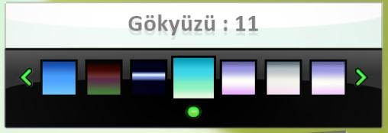
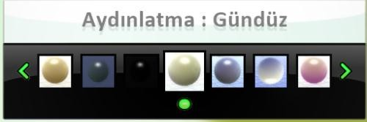

Programlamanın Detayları

“Hep” karosunu kullanmak ile kullanmamak arasında bir fark yoktur. Yani hep karosunu kullansanız da kullanmasanız da yap kısmına eklediğimiz karoları çalıştıracaktır. Ama hep karosunu kullanmak iyi bir programlama alışkanlığıdır ve kullandığınızda sizden başka birinin programa baktığında sizin ne yapmaya çalıştığınızı daha iyi anlayacaktır.

Aynı şarta bağlanmış eylemlerde örneğin aşağıdaki resimdeki kodlarda olduğu gibi, kodu karakteri elmaya çarptığında;
  - elmayı yesin,
  - Skora 2 eklesin,
  - Kodu parlasın,
  - Kodu karakterinin boyutu 2 katına çıksın. Bu eylemlerin hepsi aynı şarta bağlı olarak aynı anda gerçekleşmektedir.
Bunu bu şekilde uzun uzun yazmak yerine daha kısa şekilde yazabiliriz. Bunun için ortak şart olan çarp ve elma karolarını 2,3 ve 4. Satırlarda silip, satırları en üstteki 1. satırın altına doğru çekiyoruz böylelikle 2. Resimdeki gibi kısaltmış oluruz.
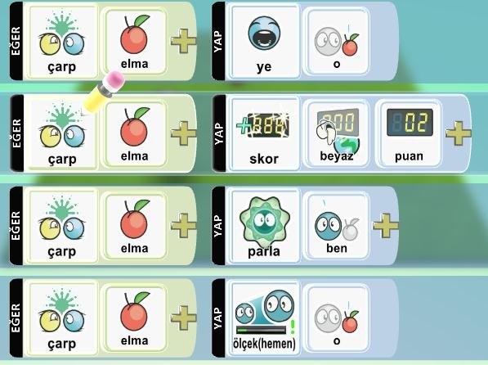
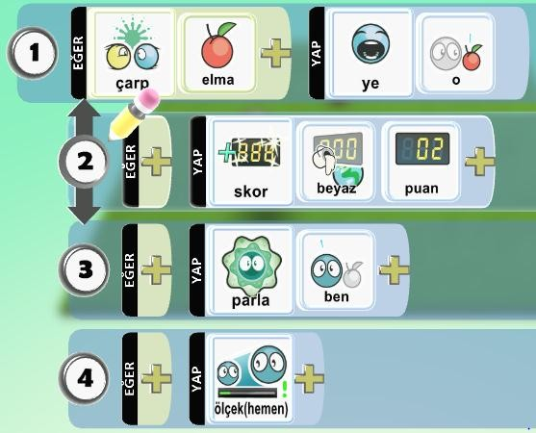
1
2

Yaratılan Nesneler

Zamana bağlı nesne yaratma Sağlığa bağlı nesne yaratma
Bir nesnenin sonradan sahnede oluşturulması için yaratılabilir özelliğinin aktif edilmesi gerekmektedir. Bunun için sağ tık, Ayarları değiştir başlığı altındaki “Yaratılabilir” özelliğini aktif etmemiz gerekmektedir. Bu durumda oyunu başlattığımızda bu nesnenin ekranda oyun alanında görülmediğini fark edeceksiniz.

Bu nesneleri oyuna ekleyebilmek için bir başka nesneye muhtemelen oyundan silinmeyecek bir nesneye bunu görev olarak verebiliriz. Örneğin bir ağaç nesnesinin program satırına oyun başladıktan 2sn sonra yaratılabilenler listesindeki karakterlerden daha önce yaratılabilen özelliği verdiğimiz karakteri yaratmasını istiyoruz.

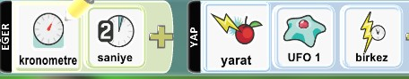

Program karosuna “bir kez” karosu eklenmezse oyun başladıktan 2sn sonra her iki sn de bir yeni bir
kodu nesnesi yaratır.

Ufo karakterimiz bir başka nesne tarafından vurulduğu zaman kendisinden bir tane daha yaratmasını istiyoruz(yani çoğalacak) bunun içinde aşağıdaki komutları Ufo nesnesine vermemiz gerekir. Aşağıdaki komutlara göre Ufo nesnesi vurulduğu zaman kendisinden bir tane daha yaratır ve sahnede iki tane Ufo olur, Ufo her vurulduğunda birer tane yaratmaya devam ederek çoğalacaktır.
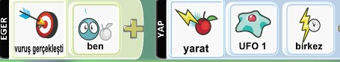

Ekranda çok fazla nesne bulunması bir süre sonra sistem kaynaklarımızın yetemeyecek duruma gelmesine ve oyunumuzun yavaşlamasına sebep olabilir bunun için bunu kontrol altına almamız gerekir. Ufo nesnesi her isabet aldığından değil, Ufo sağlık seviyesi belli bir seviyenin altına düştüğünde kendinden bir tane kopyalasın.
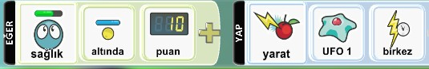

Program Sayfaları

Programda sayfa değişimleri etkinliğini yapmak için ufak bir oyun tasarlayalım.

- Sahnede bir tane kodu, bir ufo ve 4 tane farklı renkte(kırmızı, mavi, yeşil ve mor) patika oluşturalım.
- Kodu karakteri sahnede klavyeden wasd tuşları ile hareket etsin ve farenin sol tuşu ile fişek atsın.
- Ufo karakterimizi hep kırmızı patikada hareket edecek şekilde programlayalım.
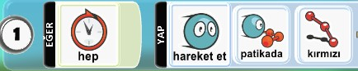

- Programlama kısmına geçtiğimizde sayfanın üst tarafında aşağıdaki gibi program sayfaları arasında hangi sayfada olduğumuzu gösteren gösterge çıkmaktadır. Bir nesneye toplamda 12 farklı sayfada komut verebiliriz.
- Ufo karakterimizin kodu nesnesin tarafından vurulduktan sonra patika değiştirmesini istiyoruz. Bunu aynı program sayfasında yani 1. Sayfada yapamayız. Çünkü 1. Sayfada ufonun hep kırmızı patikada hareket etmesini istemiştik ama vurulduktan sonra başka bir patikada hareketi için gerekli komutları 2. Sayfaya eklememiz gerekmektedir. Öncelikle 1. Sayfada 2.

Komut satırına aşağıdaki komutları ekleyelim. Bu komutlarla ufo vurulduğu zaman 2. Sayfa komutlarına geçmesini sağlar.
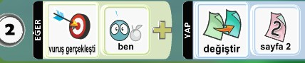

- Ardından 2. Sayfaya sağ yön tuşu ile geçerek 2. Sayfaya mavi patikada hareket etmesi için aşağıdaki komutları ekleyelim.
- 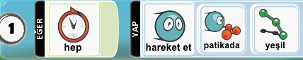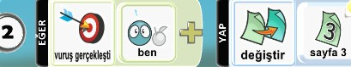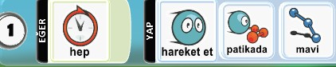Ufo mavi patikada hareket ederken tekrar vurulursa bu sefer yeşil patikada hareket etmesi için 2.program sayfasın da, vurulduğundan 3. Program sayfasına geçmesi için gerekli komutları ve 3. Sayfaya hep yeşil patikada hareket etmesi için gerekli komutları eklememiz gerekmektedir.
3. Sayfa

2. Sayfa
Not: Bir nesne üzerinden en fazla 12 sayfa açılabilir.
Bir nesne üzerinden açılan sayfalardan aynı anda sadece biri çalışır. Bir sayfadaki komutlar çalışıyorken diğer sayfalardaki komutlar çalışmaz.

Hasar ve Tedavi
Kodu bazı nesnelerle etkileşime girdiğinde hasar alacak bazıları ile etkileşime girdiğinde iyileşecek. Bunu programlamayı göreceğiz.
- Sahnede bir kodu, bir füze ve iki tane elma olacak şekilde nesnelerimizi ekleyelim.
- Kodu nesnesinin ayarlardan maksimum isabet puanını 200 yapalım.
- Kodunun ayarlarından kalan can miktarını gösteri aktif edelim.
- Kodu füze nesnesine çarptığında can seviyesinden 20 puan eksilsin,
- Elma nesnelerine çarptığında 10 puan eklensin.
Aşağıdaki bunun için kodu karakterine eklenecek komut satırları bulunmaktadır. Satırlarda boş kalan karoları oyunu programladıktan sonra dolduralım.

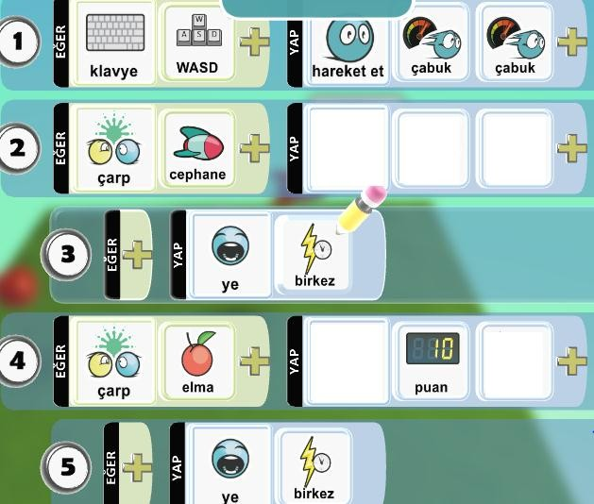

Karşılık Veren Nesneler ve Zaman Sınırı

Oyun alanımızın köşelerinde 3 tane savaş topu, ortada kodu ve alana yayılmış elmalarımız olacak. Savaş topları kodu ya dönerek füze atacak, Kodu da füzelerden kaçarak elmaları toplamaya çalışıyor.
- Sahneye bir tane kodu nesnesi ekleyelim
- Kodu sahnede;
  - Wasd tuşları ile hareket edecek,
  - Daha sonradan ekleyeceğimiz elmalara çarptığında beyaz skor board’a 10 puan eklenecek şekilde programlayalım.
- Sahneye bir tane savaş topu ekleyelim ve sahnenin bir köşesine koyalım,
- Savaş topunu;
  - kodu’yu gördüklerinde sürekli kodu’yu görecek,
  - 4sn’de bir füze ateş edecek, eğer yolunun üzerinde bir engel varsa engeli aşacak
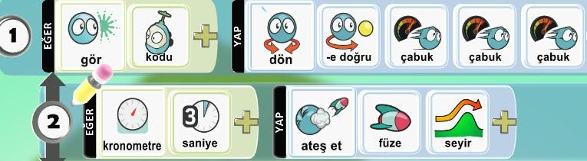
  - Kodu sahnedeki elmalara çarptığı zaman elmaları yiyecek şekilde programlayalım,

- Savaş topunu sahnenin 4 köşesinde olacak şekilde çoğaltalım ve savaş toplarının füze atış sürelerini farklı yapalım.
- Sahneye bir elma ekleyelim ve çoğaltarak sahnenin çeşitli yerlerine koyalım.
- Sahneye bir kaya nesnesi ekleyelim, bu kaya nesnesi hem kodunun saklanabileceği bir alan olacak hem de sahneye ekleyeceğimiz kronometresini tutacak.
- Kaya nesnesini hareketsiz ve yaralanmaz olarak ayarlarını düzenleyelim.
- Oyunumuzun zaman sınırını 30sn olarak belirleyeceğiz. Kaya nesnesinin 1. Komut satırında
yeşil renkteki bir skor board’a 30sn verelim, 2. Komut satırında her sn’de yeşil skorboard’dan 1 sn düşecek komutları ekleyelim.
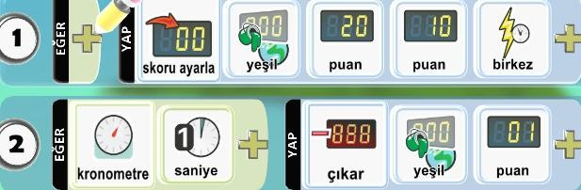
- Kronometre 1sn olduğunda kodu karakteri sahnede patlaması için aşağıdaki gerekli komut satırını koduya ekleyelim.
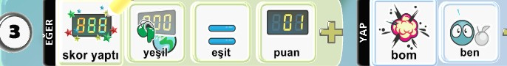
Sahneye eklediğimiz skor boardlara saniye eklenirken veya çıkarılırken arka planda bir click sesi ve ekran +1 veya -1 olarak ifade edilen göstergeler oluyor. Oyunda kullandığımız skor board sayısı arttıkça bu ses ve görüntüler rahatsız edici olacaktır. Bu özellikleri “Dünya Ayarlarını Değiştir” araç menüsünden yapabiliriz. Örneğin yeşil skor boarda ait aşağıda resimde görülen ayarlardan eğer skor board u tamamen sessize almak istersek “Sessiz” seçeneğini seçebiliriz. “Yüksek Ses Etiketli” seçeneği ile gelen açıklamaya skor board’un yanında olmasını istediğimiz yazıyı yazabiliriz. Bu açıklamayı yazıp tekrar sessiz seçeneğini seçersek, sahnede skor board un yanında açıklama olur ve sessiz bir şekilde çalışır.
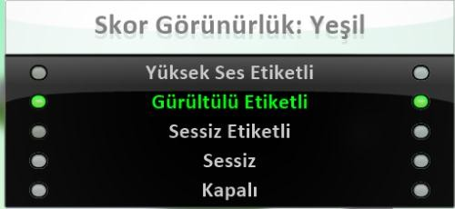

OYUN PROJESİ 2
Daha önce yaptığımız uçak oyununu biraz daha geliştireceğiz.
- Sahneye bir tane ufo üretim fabrikası yerleştireceğiz.
- Sahnede bulunan mavi ufolardan sadece bir tane kalacak şekilde diğer ufoları silelim.
- Etrafta uçuşan füze ve fişeklerden etkilenmemesi için fabrikayı yaralanmaz olarak ayarlayalım.
- Ufo üretim fabrikasının ürettiği ufolar için çıkış noktası için sahneye bir disk nesnesi ekleyelim. Diski hareketsiz olacak şekilde ayarlayalım.
- Sahnede kalan bir tane ufonun yaratılabilir ayarını aktif edelim ki, fabrikamız ufo yaratabilsin.
- Disk nesnesinin her 10 saniyede bir ufo üretmesi için diske aşağıdaki kod satırlarını ekleyelim.

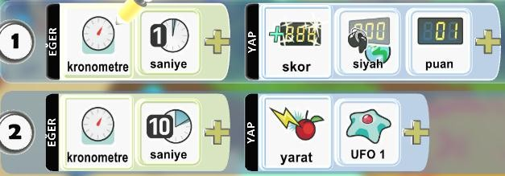
- Sahneye bir tane savaş topu ekleyelim ve jet’e doğru döndürelim. Toplar jet’i gördüğünde ona doğru çabukça dönecek ve ileriye doğru füze ateş edecek şekilde programlayalım.
- Savaş topunun yüksekliği jet’den daha aşağıda olduğu için savaş topunun yüksekliğini jet ile aynı seviyede yapalım.
- Oyun alanında birden fazla savaş topu olması için, savaş topunu kopyalayarak çoğaltalım(toplam3 tane).
- Savaş topu ile jet çarpışırsa topun yeri değişmemesi için savaş topunun ayarlını yeri hareketsiz yapalım.
- Savaş topu ile çarpışırsak oyun skorundan 50 puan eksilecek şekilde programlayalım.
- Jet uçağının kalan canını gösterilsin ve maksimum isabet puanını da200 yapalım. Yani füze ile 4 kez isabet aldığımız zaman oyunu kaybederiz.
- Can seviyesi 0 ‘ın altına düştüğünde oyunu bitirmesi için gerekli olan aşağıdaki komutları ekleyelim.
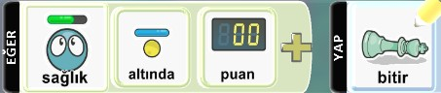

- Sağlık seviyemizi yani canımızı arttırmak için sahneye biraz büyükçe bir kalp nesnesi yerleştirelim. Ayarlarını yaralanmaz ve yaratılabilir olarak ayarlayalım.
- Kalp nesnesi yaratıldıktan 30 sn sonra ekrandan silinecek şekilde programlayalım.
- Kalp nesnesini yaratacak olan nesne ufoları yaratan disk nesnesinin bir benzeri olacak. Daha önce eklediğimiz diski kopyalayıp yapıştıralım ve kalbi yaratacak şekilde programlamasını düzenleyelim.
- Ufolarda siyah skorboard u kullanıyorduk, kalp için mavi skor borad u kullanacağız. Mavi skor board 60sn olduğunda bir kalp nesnesi yaratacak şekilde aşağıdaki gibi programlayacağız.
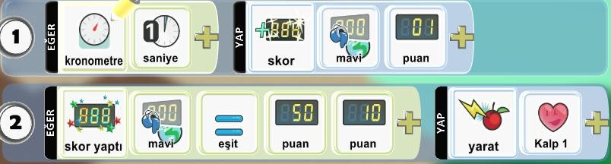
- Kalp nesnesi yaratıldıktan sonra Jet kalbe çarpınca can seviyesinin 50 kadar artması için gerekli program satırları ekleyelim ve aşağıdaki boş karoları dolduralım.
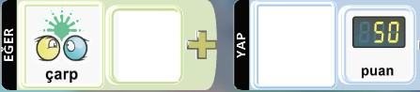

Kameralar ve Kamera Açıları

Kodu Game Lab da kamera kontrollerini “Dünya ayarlarını değiştir” aracından değiştirebiliriz.
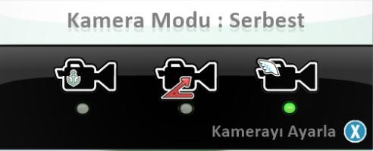

Burada 3 tane kamera kontrol modu bulunmaktadır. Varsayılan olarak ayarlanmış olan mod “Serbest Mod”dur. Serbest mod’da faremizin tekerleği ile sahneye yakınlaşıp uzaklaşabiliriz, sahneye eklediğimiz hareketli nesneleri(Kodu) nesnenin arkasında kalacak şekilde takip edebiliriz. Oyun esnasında farenin tekerleği ile kodu ya yaklaşık uzaklaşabiliriz. Sahnede iki tane hareketli kodu karakteri eklediğimizde oyunu çalıştırdığımızda serbest kamera modun kamera iki kodu nesnesinin de ortasında olarak ikisini de görecek şekilde hareket etmektedir.

İkinci kamera modu: “Sabit Ofset” te ise, oyun alanındaki kodu karakterini oyun esnasında arkadan takip etmiyor, kamera başlangıç konumunda olduğu yerden Kodu’yu yandan takip etmektedir. Bu modda, oyun esnasında Kodu’ya kamerayı yaklaştırıp uzaklaştıramayız.

Üçüncü kamera modu:”Sabit Pozisyon”dur. Bu pozisyonda kamerayı oyunun başında nerede konumlandırdıysak oyunun sonuna kadar kodu nereye hareket ederse etsin kamera aynı yerde kalacaktır.

Kamera açılarını “Dünya Ayarlarını Değiştir” aracından yapılabildiği gibi komutlarla da yapılabilir. Örneğin oyun alanını kodunun gözünden görmek istediğimizde kodunun program satırlarına yap kısmına aşağıdaki gibi görünümü “birinci kişi” olarak programlıyoruz.
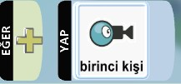

Birinci kişi yerine “takip et” karosunu koyduğumuzda kamera serbest modda olduğu gibi kamera Kodu’yu arkadan takip ediyor. Yine farenin tekerleği ile yakınlaştırıp uzaklaştırabiliyoruz.

Sonuncu seçenek “görmezden gel”dir. Bu durumda kamera oyun başında bırakıldığı yerde duruyor, Kodu’yu takip etmiyor.
Dünya ayarlarını değiştir yer alan kamera modları ile programlama satırlarına eklediğimiz karolar birbirine çok benziyor. Ancak aralarında bir fark var. Program satırları ile bu ayarları değiştirdiğimizde oyun için kamerayı farklı konumlara yerleştirebiliriz, oyunun belirli bölümlerinde oyunu kodunun gözünden görebilir bir başka bölümünde ise Kodu’yu görmezden gelebiliriz. Oyunun başından sonuna kadar aynı bakış açısıyla oynamak istediğinizde ise dünya ayarlarını değiştir bölümünde yapabiliriz.

Kodu Konuşuyor

- Sahneye bir tane kırmızı bir tane mavi kodu ekleyelim ve biri klavyeden yön tuşları ile diğeri wasd tuşları ile hareket edecek şekilde program satırlarımızı ekleyelim. Sahneye 2 tane elma, 1 tane yıldız ekleyelim, kodu karakterleri ile elmaların yüksekliklerini aynı yapalım.
- Kodu karakterleri sahnede bulunan elma nesnelerini yedikleri zaman bir şey söyleyecek şekilde programlayacağız. Kodu elma nesnesine çarparsa bu nesneyi yesin ve aynı zamanda bir şey söylesin şeklinde aşağıdaki komutları kırmızı karakterimizi programlayalım.
- Söyle komutunu eklediğimizde karşımıza konuşma metnini yazacağımız alan çıkmaktadır. “Elmayı yedim!” cümlesini konuşma alanına yazalım.
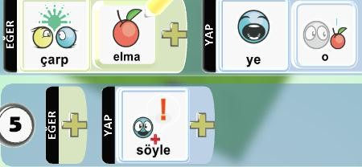
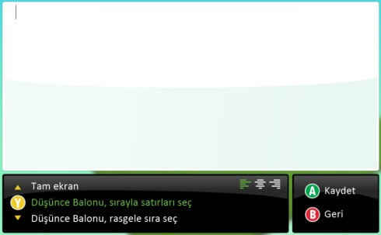
Konuşma metninin yazılacağı alan

- Şimdi karakterleri aralarında konuşturalım. Bunun için izleyeceğimiz yöntem, Koduların her bir cümleyi daha önceden belirlenmiş bir zamanda söylemesi sağlamak. Bunun için de bir kronometreye ihtiyacımız var, kronometrede belli saniyeler geldiğinde kodular daha önceden belirlenmiş olan cümleyi söyleyecek. Kronometre tutma görevini bir ağaç ekleyip ona verelim. Her saniye kırmızı skorboard bir puan artacak şekilde ağacı programlayalım.
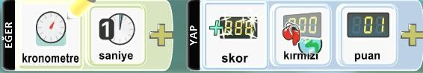

- “Kırmızı skorboard 5sn ye geldiğinde kırmızı kodu Mavi Kodu’ya(merhaba mavi kodu!) selam versin” şeklinde Kırmızı Kodu’yu programlayalım.
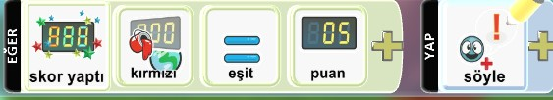

- Konuşma balonları koduların üzerinde 3 sn duruyorlar. Bu durumda 5sn’den 8. sn ye kadar 1. Konuşma baloncuğunu göreceğiz. 8.sn’den 1sn sonra Mavi Kodunun cevap verdiğini düşünecek olursak. Mavi Kodu’yu 9.sn de cevap verecek şekilde programlayalım.

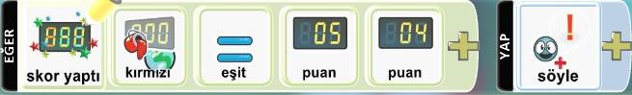

- Bu dialoğu sürdürelim. Mavi Kodu 9. snde karşılık veriyor, toplam 3.sn sahnede kalacak konuşma, yani 12.sSn’de konuşma bitecek Kırmızı Kodu 13.sn’de cevap versin. Kırmızı kodu “Eğer yıldızı ilk sen kaparsan 15 puan alırsın” desin. 17.sn’de bu cümle bitecektir.
- Bunun üzerine 18.sn’de Mavi Kodu “O zaman yarışalım” desin. Bu durumda 21.sn’de konuşmalar bittiğine göre 21.sn den sonra kronometreye ihtiyaç duyulmamaktadır. Ağaca kronometreyi 21.snde bitirmesi için aşağıdaki kod satırını ekleyelim. Bu kod satırına göre kırmızı skorboard 21.sn ye geldiğinde 2. Sayfaya geç. 2. Sayfaya geçtiğinde herhangi bir komut olmadığından skorboardla ilişkimizi kesmiş oluyoruz. Çalıştırıp deneyelim.
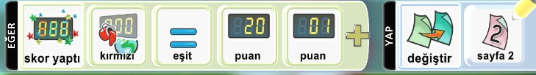

- Oyun sırasında isteğe bağlı olarak kronometre sayan kırmızı skorboard un görünmesi hoş olmayabilir. Dünya ayarlarından kırmızı skorboardun görünümünü kapalıya alırsak, skorboard ekranda görünmeyecektir.

Bilgilendirme

Bilgilendirme Satırları Geri Sayım
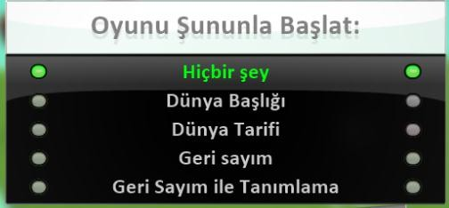
Oyunumuzun başına bilgilendirici satırlar ekleyeceğiz ve bunların oyunun başında görüntülenmesini sağlayacağız. Bunun için gerekli ayarları “Dünya Ayarlarını değiştir” aracında “Oyunu Şununla Başlat” bölümünde gerekli ayarları yapabiliriz. Yandaki resimde de görüldüğü gibi bu ayarı açtığımızda “Hiçbir şey” seçeneği seçilidir. Bunlardan geri
sayım seçeneğini seçtiğimiz zaman oyunu başlattığımızda 3sn!den itibaren bir geri sayım yaptıktan sonra oyunu başlayacaktır.
Daha fazla bilgilendirme yapmak istersek, örneğin karakterleri hangi tuşlarla hareket ettireceğiz, hangi nesneler kaç puan kazandıracak, oyun nasıl oynanıyor, ya da oyunun sadece adını yazmak istersek gibi bilgiler için, Dünya Başlığı seçeneğini seçelim. Dünya Başlığı seçtiğimizde oyunun adı(Dünyayı kaydederken kullandığınız isim) oyunun başlangıcında görünecektir. Dünya Tarifi seçeneğini seçtiğimizde oyunun başında oyunun adı ve dünyayı kaydederken açıklamalar bölümüne yazdığımız açıklamalar karşımıza çıkacaktır. Geri Sayım İle Tanımla seçeneğini seçtiğimizde ise önce oyun açıklamalarını görürüz, a harfine bastığımızda geri sayım başlar ve ardından oyun başlar.
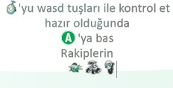
Resimdeki açıklama bölümündeki gezgin simgesi için<rover>, jet için <jet>, robosiklet içinde <cycle>, kodu için <kodu> yazmamız gerekiyor.

TOP KAPMA OYUNU

Sahnedeki bulut karakterimiz belli aralıklarla oyun alanına futbol topu atacak. Sahnede 4 köşede 4 tane robosiklet karakterimiz olacak. Bu robosiklet karakterleri topa doğru hareket edecekler, bunlardan bir tanesini biz yönlendireceğiz, diğer 3 ü bilgisa yar tarafından yönlendirilecek. Eğer topu karabilrsek topu 10sn boyunca taşımaya çalışacağız. Eğer topu 10sn taşıyabilirsek top kendiliğinden yok olacak ve buluttan yeni bir top düşecek. Eğer topu yine kimse kapamazsa top yine kendi kendine yok olacak ve buluttan yeni bir top düşecek.Topu taşıdığımız her sn için bir puan kazanacağız.

Öncelikle ilk program satırlarını bulut için yazacağız. Bulut nesnesinin oyun başladıktan 3sn sonra bir top yaratmasını istiyoruz. Bunun öncesinde top karakterine yaratılabilir özelliği verelim. Ardından bulutun komut satırına, kronometre 3sn olduğunda topu 1kez yarat komut satırını oluşturalım.
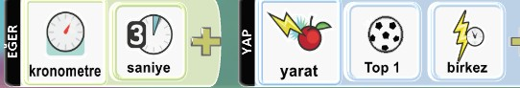

Top oyun alanına düşdükten 10sn sonra ekrandan silinmesi için gerekli olan komut satırlarını ekleyelim.
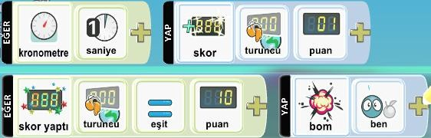

Top oyun alanından silindiğinde bulut yeni bir top bıraksın oyuna bıraksın istiyoruz. Bunu yapmamızın amacı top uzun süre robosikletler tarafından yakalanamazsa topu silip oyun alanına yeniden top atmak böylelikle robosikletlerin topun peşinden koşmasını sağlayarak oyunun sıkıcı olmaktan ve oyunu kitlenmekten kurtarmak.
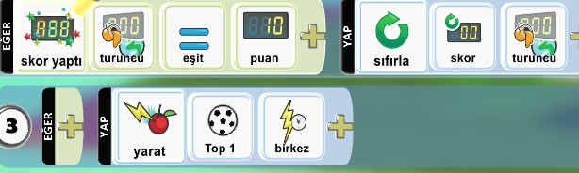

Robosikletlerin hareketlerini progralmayalım. Eğer robosiklet görürsek top nesnesini hareket etsin topa doğru ve hızlıca(3).
Eğer top nesnesine çarparsa topu kapsın. Topu kaptıktan hemen sonra 2. Komut sayfasına gitsin. Burada davranış değişikliği olacak çünkü.

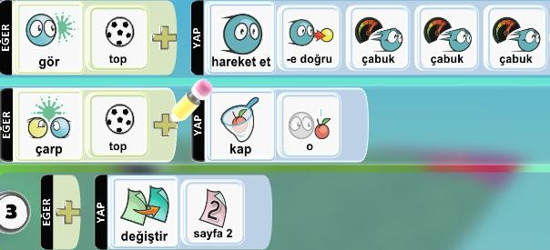

Topu kaptıktan sonraki komutları 2. Komut sayfasına ekliyoruz. Topu kapınca gezinerek hareket etsin, çabuk(1). Çok hızlı hareket etmesin çünkü çok hızlı hareket ederse diğer robosikletler onu hiçbir zaman yakalayamazlar.
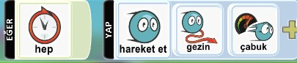
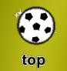

Değişkenler

Skorbordlara Veri Depolama

Değişkenler bazen belli rakamsal değerleri kaybetmemiz ve belli amaçlar için kullanmamız gerekir. Değişkenler bu rakamsal değerleri kaydedeceğimiz alanlardır. Kodu da skorboardları değişken olarak kullanıyoruz. Skorboardlarda rakamları kaydetmek daha sonra skorboardun değeri istediğimiz rakama geldiğinde belli bir olayın olmasını sağlamak mümkündür.

Kodunun Duygusal İfadeleri

Sahnede bir kodu, elma ve iceberg nesneleri olsun. Kodu karakteri iceberg nesnesine çarptığında onu yesin ve duygusal ifade olarak mutlu olsun kalpler çıkarsın. Bunun için gerekli komut satırları aşağıda verilmiştir. Boş kalan karoyu siz doldurun.
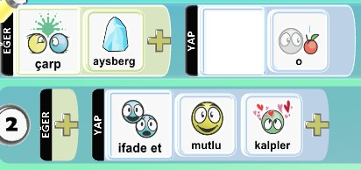

Sahnedeki elma nesnesine çarptığı zamanda farklı bir duygusal ifade verecek şekilde komut satırlarımızı ekleyelim.

Seviye Atlama

Oynadığımız hazır oyunlar genelde seviyelerden oluşmaktadır. Seviyeler kolaydan başlayarak her seviye atlandığında daha zor bir seviyeye geçilmektedir. Bunu Kodu Game Lab da yapmak için, oyunumuz kaç seviyeden oluşacaksa o kadar dünya oluşturup kaydetmemiz gerekmektedir.

Örneğin, Seviye 1 isimli bir dünyamız olsun ve bu dünyada bir kodu karakteri ve bir tane de yıldız olsun. Kodu karakterimiz yıldız nesnesine çarptığı zaman onu yesin ve seviye 2 dünyasına geçsin, yani
- Seviyeye geçmiş oluyor. Bunun için Kodu’ya aşağıdaki komut satırlarını ekleyelim. Sonraki seviye karosunu eklediğimizde daha önce kaydetmiş olduğumuz dünyalardan 2. Seviye olarak seçtiğimizi seçiyoruz.
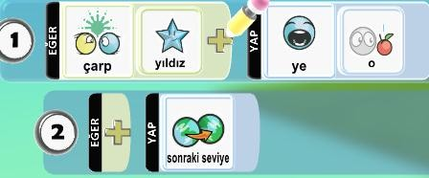

- Seviyeye geçiş için seviye 3 adından bir dünya oluşturup, 2. seviyede 1. seviyedekine benzer bir tetikleme yapmamız gerekir.

